## 概述

本项目采用PIC单片机，采样12路电压信号，然后将电压信号转换为频率信号输出。

## 单片机型号

单片机采用PIC单片机，型号为：PIC16F18854-E-MV UQFN28。

## AD接口电路

单片机AD接口电路如下图所示。图中NTC电阻用于监测温度，电路中通

过电阻分压后送入PIC单片机的AD口。共有12路相同的AD采样电路。NTC电阻的阻值范围为0.2kΩ-15kΩ之间。

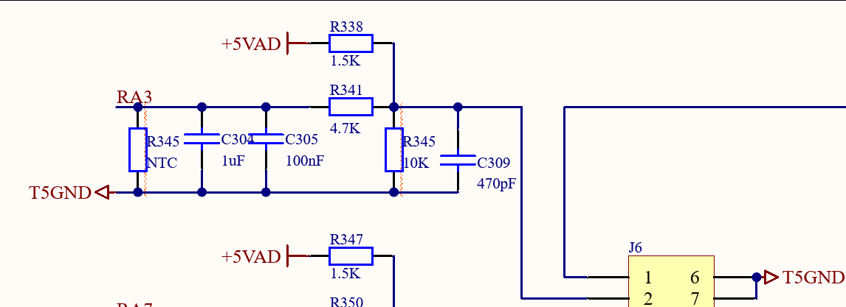

图1 AD接口外围电路

单片机外围电路见图2。单片机时钟采用RC振荡模式，振荡电路参数配置见图2。

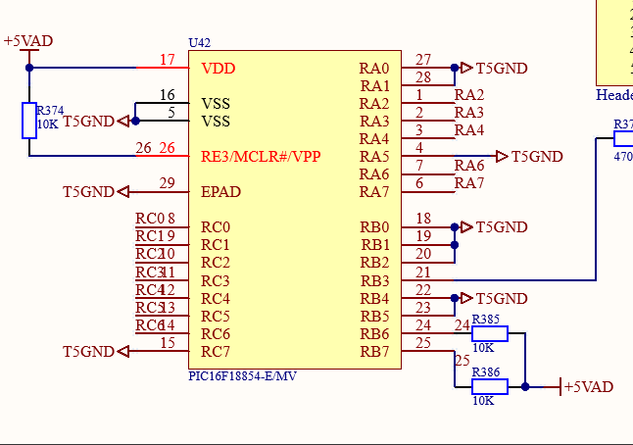

图2 单片机外围电路

单片机引脚分配见表1。其中12路AD采样分为3组。

表1 单片机引脚分配

|  |  |  |
| --- | --- | --- |
| **组** | **单片机引脚** | **说明** |
| 组1(T1T5) | RA2 | AD采样通道1 |
| RA7 | AD采样通道2 |
| RC2 | AD采样通道3 |
| RA6 | AD采样通道4 |
| 组2(T4T6) | RA3 | AD采样通道5 |
| RC0 | AD采样通道6 |
| RC1 | AD采样通道7 |
| RA4 | AD采样通道8 |
| 组3 (T2T3) | RC3 | AD采样通道9 |
| RC4 | AD采样通道10 |
| RC5 | AD采样通道11 |
| RC6 | AD采样通道12 |
|  | RB3 | 频率输出 |

## 软件要求

1. 单片机AD采样12路电压信号
2. 将12路电压信号分为三组（见表1），在每组中选出电压最小值；
3. 通过每组的电压最小值，计算对应的NTC电阻阻值，并通过频率信号输出，电阻和频率的转换关系式如下：

说明：

Fout——频率，单位：kHz；

Rntc——NTC阻值，单位：kΩ。

1. 以上三个频率信号通过RB3口串行输出。

图3为频率编码定义，三个频率信号采用不同时间长度的高电平信号作为辨识标志位，其中，组1(T1T5)长度定义为5ms，组2(T4T6)长度定义为7ms，组3(T2T3)长度定义为9ms。每个通道通过持续时间100ms的频率信号编码输出。三组频率信号均需要通过频率编码的形式依次传递给上位控制器。3个通道数据滚动循环输出。

图3 上传频率编码